

# Domaći zadatak: 3

## Web sistemi i tehnologije

|  |  |
| --- | --- |
| Ime i prezime: | Stefan Nedeljković |
| Broj indeksa: | S2/2019 |
| Datum izrade: | 28.10.2020 |

### Cilj domaćeg zadatka:

Za treći domaći zadatak student treba da napravi templejt stranice korišćenjem HTML i CSS jezika. Stranica se sastoji iz tri dela: Header, Glavni sadržaj i Footer, gde će se u Header-u nalaziti logo i moto stranice ka i navigacioni meni, glavni deo se sastoji iz web izloga gde se nalaze proizvodi za prodaju, forme za registraciju i kratkih vesti.

### Rešenje domaćeg zadatka

Za početak smo napravili HTML fajl, CSS i Images fasciklu i CSS fajl u istoimenoj fascikli, dok smo u fascikli Images smestili slike koje su korišćenje u ovom zadatku.

U headu html fajla smo linkovali css fajl

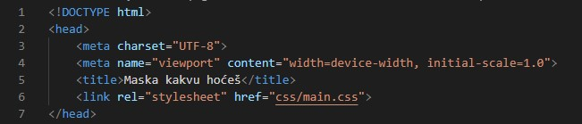

U Header-u smo napravili **div id**, i **div class** kako bi napravili logo moto sajta i navigacioni meni koji ima hover efekat.

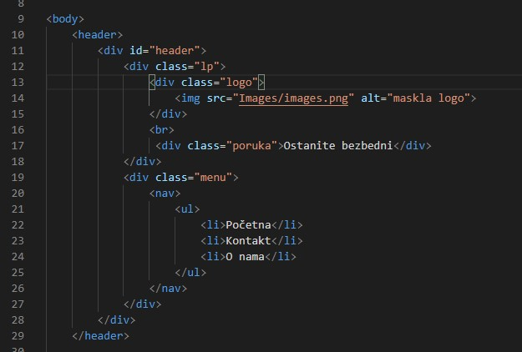

U CSS-u smo napravili **#header** gde smo definisali širinu header-a, margine, poravnali tekst, ubacili pozadinu i podesili boju slova. Zatim smo napravili div klase gde smo podesili padding, margin, text-align, background

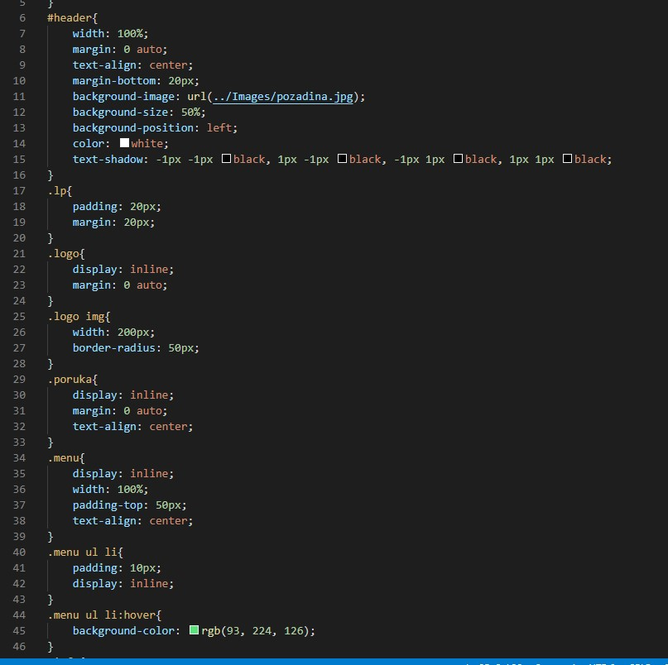



Sledeće šta smo uradili napravili smo **div id** gde smo unutar tog div-a napravili **div class** gde smo postavili naše proizvode a u CSS-u smo napravili klase i podesili text, margin, border, background i with.

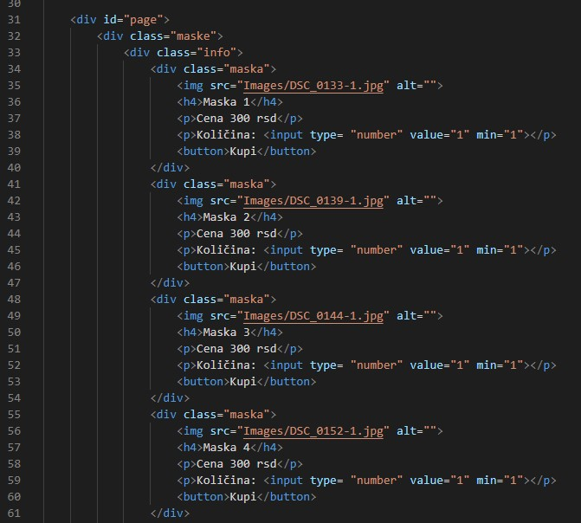

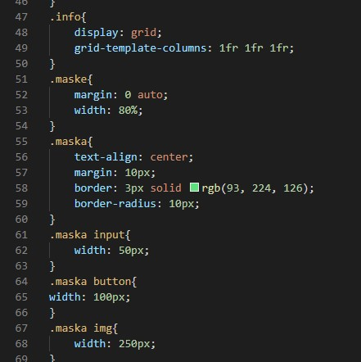

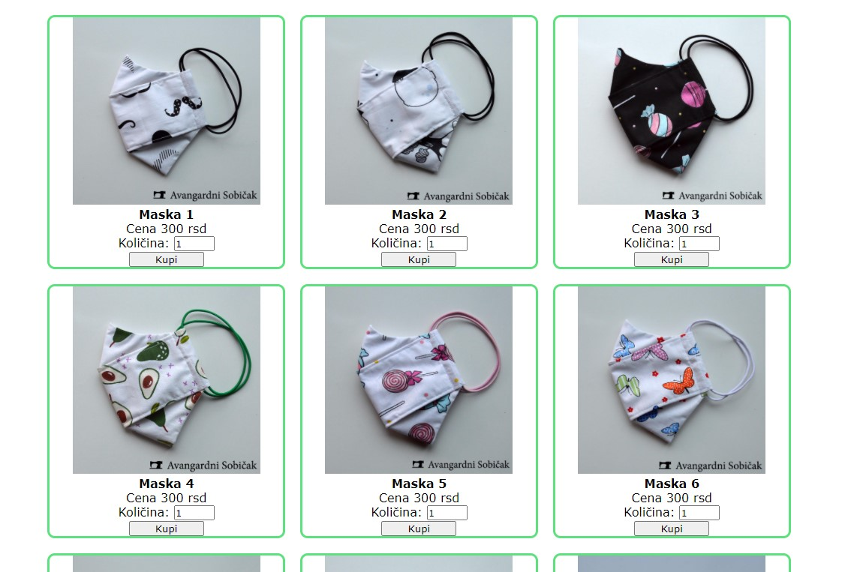

Sledeće što je bilo potrebno uraditi je napraviti formu za registraciju.

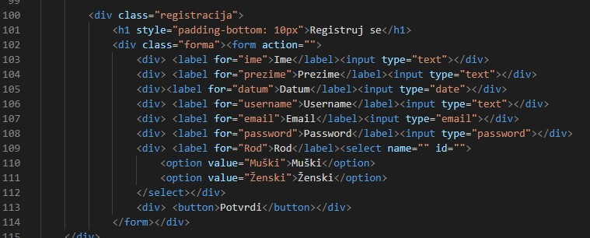

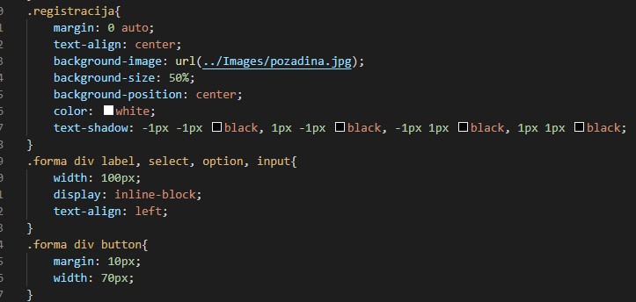

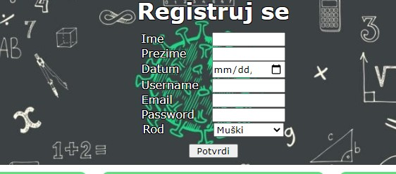

Zatim je bilo potrebno napraviti vesti

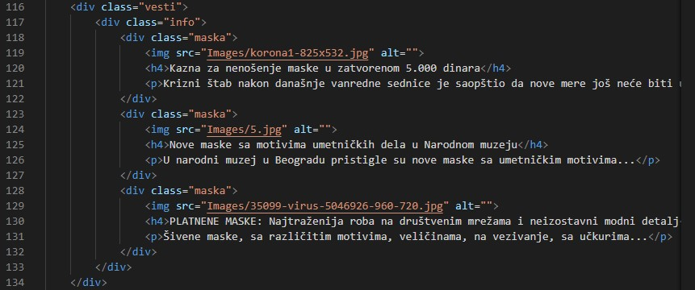

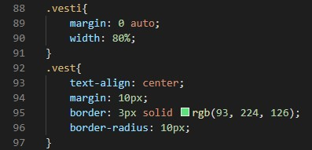

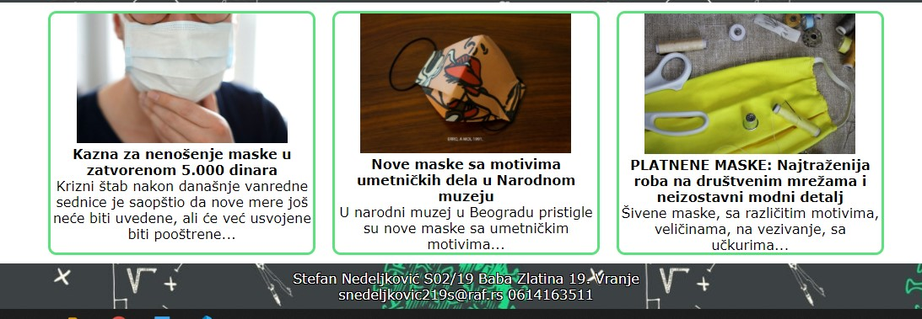

Poslednji zadatak u ovom radu je bio kreiranje footer ai u njemu je trebalo napisati ime prezime adresu email i telefon studenta. 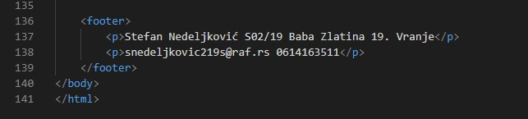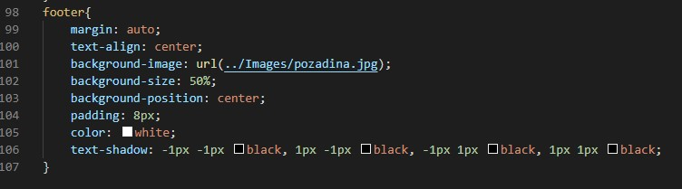ž

